2020年度

四川省巴中市作家协会

部门决算

目录

公开时间：2021年9 月11 日

第一部分 部门概况
一、基本职能及主要工作
二、机构设置
第二部分度部门决算情况说明
一、收入支出决算总体情况说明
二、收入决算情况说明
三、支出决算情况说明
四、财政拨款收入支出决算总体情况说明
五、一般公共预算财政拨款支出决算情况说明
六、一般公共预算财政拨款基本支出决算情况说明
七、“三公”经费财政拨款支出决算情况说明
八、政府性基金预算支出决算情况说明
九、 国有资本经营预算支出决算情况说明
十、其他重要事项的情况说明
第三部分 名词解释
第四部分 附件
附件1
附件2
第五部分 附表
一、收入支出决算总表
二、收入决算表
三、支出决算表
四、财政拨款收入支出决算总表
五、财政拨款支出决算明细表
六、一般公共预算财政拨款支出决算表
七、一般公共预算财政拨款支出决算明细表
八、一般公共预算财政拨款基本支出决算表
九、一般公共预算财政拨款项目支出决算表
十、一般公共预算财政拨款“三公”经费支出决算表
十一、政府性基金预算财政拨款收入支出决算表
十二、政府性基金预算财政拨款“三公”经费支出决算表
十三、国有资本经营预算财政拨款收入支出决算表
十四、国有资本经营预算财政拨款支出决算表
(注：请部门根据实际注明页码)
第一部分 部门概况

一、基本职能及主要工作

（一）主要职能。（职能参照省政府批准的三定方案）
1.是组织文学评论和文学理论研究，承办全市性文学评奖，表彰奖励优秀文学成果；
2.是组织会员学习党的方针、政策和党对文学艺术工作的指示，发展和壮大社会主义文学队伍；
3.是负责联系全市新老作家，组织作家深入生活，提高文学创作的思想和艺术水平，推出文学创作成果；
4.是组织市内作家参加文学交流活动，加强同国内外文学工作者的联系；
5.是依据宪法和法律，反映作家的意见和要求，依法维护作家的合法权益；
6.是实施章程中所规定的其他职责。

（二）2020年重点工作完成情况。
在巴中市委、市政府的正确领导下、在市委宣传部和四川省作家协会的精心指导下，巴中市作家协会深入学习贯彻习近平新时代中国特色社会主义思想，紧紧围绕“深入生活，扎根人民”主题实践活动和“文化强市”战略，积极引导全市广大作家坚持以人民为中心的创作导向，坚持创作精品力作，不懈推动巴中文学事业繁荣发展。
一、2020年工作目标任务完成情况
（一）狠抓学习，加强党对文学工作的领导
明确了党组书记、成员及分工，成立了市作协意识形态领导小组。通过党组会、主席团会、讲座培训、文学活动组织作家学习领会和贯彻落实习近平新时代中国特色社会主义思想，以及省、市相关决策部署和精神，鼓励和引领全市作家用笔头书写巴中时代风采。持续开展党风廉政和反腐败工作，所属4个协（学）会及其功能型党支部，把文学活动和党建活动结合起来，实现了“双促共进”。各协（学）会先后开展活动10次，组织培训会、改稿会、研讨会5次。
（二）巩固平台，夯实文学阵地建设
不断提升《巴中文学》编印质量。定期召开编务会，及时确定重点稿件，严把质量关。特别是换届后，对栏目设置、页码确定、三审三校等相关事宜进行了进一步细化和明确。免费为全市各部门、图书馆、中小学校邮寄了《巴中文学》。指导县（区）办好自己的文艺刊物，增强文学影响力。《通江文艺》改版升级。《巴州文化》《光雾山文学》《平昌文艺》集中刊载反映本地经济社会发展的文艺作品，提升了关注度。
（三）增添措施，深入开展“深入生活，扎根人民”主题活动
扎实推进“深扎”主题实践活动和文学扶贫“万千百十”活动深入开展。组织30名骨干作家创作主题作品近50篇（首）。李欣蔓诗集《裂变》获得全省文学扶贫“万千百十”文学项目扶持。周东出版了儿童文学作品《小时候》，惠芝涌出版了长篇小说《春山》，马仕忠出版了长篇小说《守望》,李烨等骨干作家深入脱贫攻坚一线采访体验，创作了《春秋辞》等一批接地气、冒热气的脱贫攻坚作品，即将出版。组织创作抗击新冠肺炎疫情作品300多篇（首）。
（四）扶持作品，激发作家创作优秀作品
建立25名作家组成的骨干作家库。结合全市“六个一”精品打造，收集了22部长篇小说或小说集，出版作品1部。推荐8部作品参加大巴山文艺推优工程。马希荣创作的报告文学《村上一棵树》被评为“四川省2019年度十佳版权登记作品”、同时和惠芝涌创作的长篇小说《春山》被纳入2020年农家书屋重点出版物推荐目录。各区县共采购本地20位作家的共3000多册，资金达15万元。全市作家有300多篇(首）各类体裁的文学作品先后在《人民日报》《诗刊》《绿风》《四川文学》《星星诗刊》、人民网、中国作家网等数十家重要刊物和网站登载。30部1000多万字的网络作品陆续在各大网站上架。
（五）加强培训，不断提升作家创作力
先后选派6名作家参加省作协基层作协负责人、重点作品扶持、高研班等培训。10作家参加中国作协网络作协培训班学习。省作协创研室马平，知名作家卢一萍到巴中开展专题长篇小说讲座。开展了“观洞天神奇·咏耳乡巨变”——2020年原点·端午诗会活动。3人成功申报为省作协会员。

二、机构设置
四川省巴中市作家协会下属二级单位0个，其中行政单位0个，参照公务员法管理的事业单位0个，其他事业单位0个。
纳入四川省巴中市作家协会2020年度部门决算编制范围的二级预算单位包括：无。

第二部分 2020年度部门决算情况说明
- 收入支出决算总体情况说明
2020年度收、支总计109.79万元。与2019年相比，收入减少4.7万元，下降4.11%，支出减少17.13万元，下降13.77%。主要变动原因是安排项目减少，经费减少。
（图1：收、支决算总计变动情况图）（柱状图）

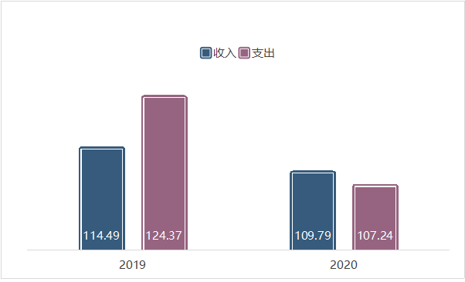

- 收入决算情况说明
2020年本年收入合计109.79万元，其中：一般公共预算财政拨款收入109.79万元，占100%；政府性基金预算财政拨款收入0万元，占0%；上级补助收入0万元，占100%；事业收入0万元，占0%；经营收入0万元，占0%；附属单位上缴收入0万元，占0%；其他收入0万元，占0%。
（图2：收入决算结构图）（饼状图）

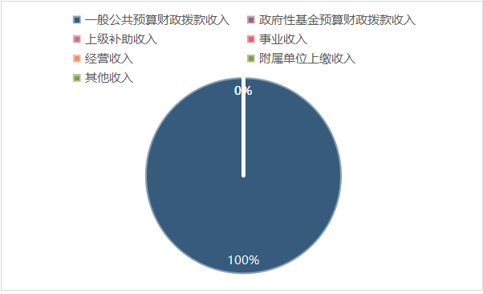

- 支出决算情况说明

2020年本年支出合计107.24万元，其中：基本支出73.1万元，占68.16%；项目支出34.14万元，占31.84%；上缴上级支出0万元，占0%；经营支出0万元，占0%；对附属单位补助支出0万元，占0%。
（图3：支出决算结构图）（饼状图）
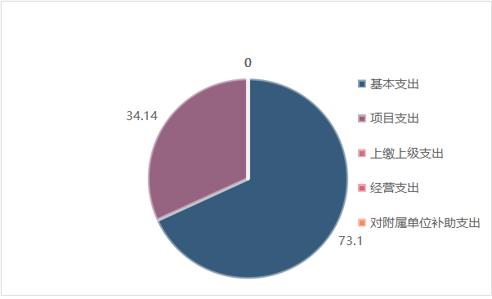

四、财政拨款收入支出决算总体情况说明
2020年财政拨款收、支总计109.79万元。与2019年相比，收入减少4.7万元，下降4.11%，支出减少17.13万元，下降13.77%。主要变动原因是安排项目减少，经费减少。
（图4：财政拨款收、支决算总计变动情况）（柱状图）
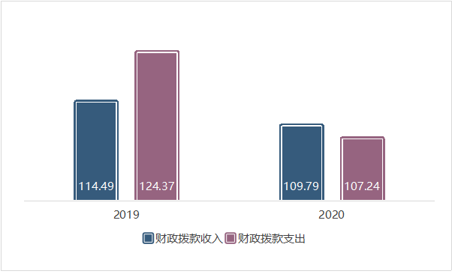

五、一般公共预算财政拨款支出决算情况说明

（一）一般公共预算财政拨款支出决算总体情况
2020年一般公共预算财政拨款支出107.24万元，占本年支出合计的100%。与2019年相比，一般公共预算财政拨款减少17.13万元，下降15.97%。主要变动原因是安排项目减少，经费减少。
（图5一般公共预算财政拨款支出决算变动情况）（柱状图）
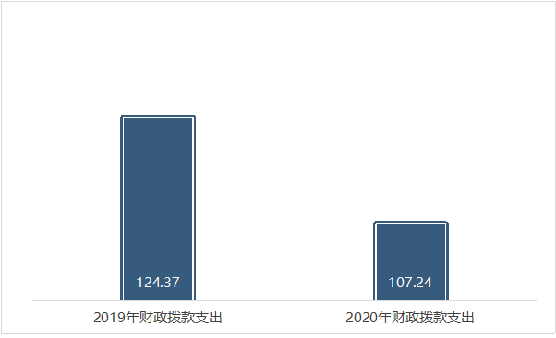

……

（二）一般公共预算财政拨款支出决算结构情况
2020年一般公共预算财政拨款支出107.24万元，主要用于以下方面:一般公共服务（类）支出92.1万元，占85.88%；教育支出（类）0万元，占0%；科学技术（类）支出0万元，占0%；文化旅游体育与传媒（类）支出0万元，占0%；社会保障和就业（类）支出6.34万元，占5.91%；卫生健康支出4.07万元，占3.8%；住房保障支出4.73万元，占4.41%；…。（罗列全部功能分类科目，至类级。）
（图6：一般公共预算财政拨款支出决算结构）（饼状图）

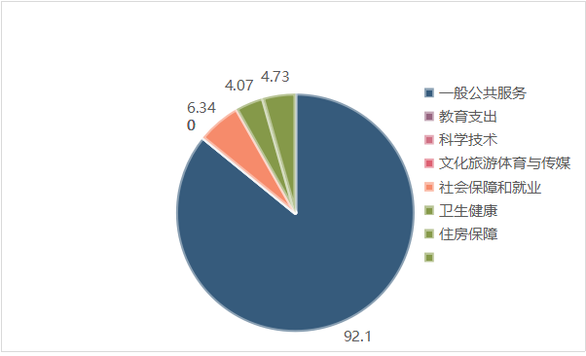

（三）一般公共预算财政拨款支出决算具体情况

2020年一般公共预算支出决算数为107.24，完成预算97.68%。其中：
1.一般公共服务（类）宣传事务（款）行政运行（项）: 支出决算为57.96万元，完成预算99.76%，决算数小于预算数的主要原因是预算四舍五入导致。一般公共服务（类）宣传事务（款）一般行政管理事务（项）: 支出决算为34.14万元，完成预算99.16%。
2.社会保障和就业（类）行政事业单位养老支出（款）机关事业单位基本养老保险缴费支出（项）: 支出决算为6.34万元，完成预算99.84%，决算数小预算数的主要原因是预算四舍五入导致。
3.卫生健康（类）行政事业单位医疗（款）行政单位医疗（项）:支出决算为3.47万元，完成预算99.14%，决算数小于预算数的主要原因是预算四舍五入导致。卫生健康（类）行政事业单位医疗（款）公务员医疗补助（项）:支出决算为0.6万元，完成预算80%，决算数小于预算数的主要原因是预算四舍五入导致。
4.住房保障支出（类）住房改革支出（款）住房公积金（项）:支出决算为4.73万元，完成预算71.02%。决算数小于预算数的主要原因是公积金未及时缴存。

六、一般公共预算财政拨款基本支出决算情况说明
2020年一般公共预算财政拨款基本支出73.1万元，其中：
人员经费60.5万元，主要包括：基本工资、津贴补贴、奖金、伙食补助费、绩效工资、机关事业单位基本养老保险缴费、职业年金缴费、其他社会保障缴费、其他工资福利支出、离休费、退休费、抚恤金、生活补助、医疗费补助、奖励金、住房公积金、其他对个人和家庭的补助支出等。
日常公用经费12.6万元，主要包括：办公费、印刷费、咨询费、手续费、水费、电费、邮电费、取暖费、物业管理费、差旅费、因公出国（境）费用、维修（护）费、租赁费、会议费、培训费、公务接待费、劳务费、委托业务费、工会经费、福利费、公务用车运行维护费、其他交通费、税金及附加费用、其他商品和服务支出、办公设备购置、专用设备购置、信息网络及软件购置更新、其他资本性支出等。

七、“三公”经费财政拨款支出决算情况说明

（一）“三公”经费财政拨款支出决算总体情况说明
2020年“三公”经费财政拨款支出决算为0.4万元，完成预算100%。

（二）“三公”经费财政拨款支出决算具体情况说明
2020年“三公”经费财政拨款支出决算中，因公出国（境）费支出决算0万元，占0%；公务用车购置及运行维护费支出决算0万元，占0%；公务接待费支出决算0.4万元，占100%。具体情况如下：（图7：“三公”经费财政拨款支出结构）（饼状图）
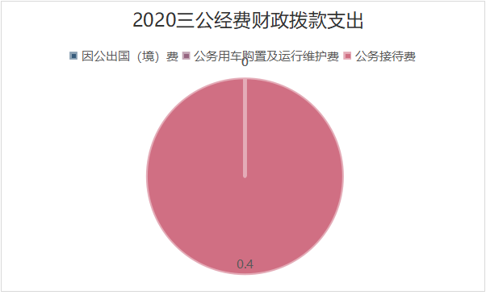

1.因公出国（境）经费支出0万元，完成预算0%。全年安排因公出国（境）团组0次，出国（境）0人。因公出国（境）支出决算比2019年增加/减少0万元，增长/下降0%。
2.公务用车购置及运行维护费支出0万元,完成预算0%。公务用车购置及运行维护费支出决算比2019年增加/减少0万元，增长/下降0%。
其中：公务用车购置支出0万元。全年按规定更新购置公务用车0辆，其中：轿车0辆、金额0万元，越野车0辆、金额0万元，载客汽车0辆、金额0万元。截至2020年12月底，单位共有公务用车0辆，其中：轿车0辆、越野车0辆、载客汽车0辆。
公务用车运行维护费支出0万元。主要用于…（具体工作）等所需的公务用车燃料费、维修费、过路过桥费、保险费等支出。
3.公务接待费支出0.4万元，完成预算100%。公务接待费支出决算比2019年减少0.1万元，下降20%。主要原因是接待减少。其中：
国内公务接待支出0.4万元，主要用于文学交流等开展业务活动开支的交通费、住宿费、用餐费等。国内公务接待5批次，25人次（不包括陪同人员），共计支出0.4万元。
外事接待支出0万元，外事接待0批次，0人，共计支出0万元。

八、政府性基金预算支出决算情况说明
2020年政府性基金预算拨款支出0万元。
- 国有资本经营预算支出决算情况说明
2020年国有资本经营预算拨款支出0万元。

十、其他重要事项的情况说明

（一）机关运行经费支出情况
2020年，巴中市作家协会机关运行经费支出12.6万元，比2019年增加1.4万元，增长12.52%。主要原因是人员调动。

（二）政府采购支出情况
2020年，市作协政府采购支出总额2.85万元，其中：政府采购货物支出2.85万元、政府采购工程支出0万元、政府采购服务支出0万元。主要用于办公家具、办公设备等购置。授予中小企业合同金额2.85万元，占政府采购支出总额的100%，其中：授予小微企业合同金额0万元，占政府采购支出总额的0%。

（三）国有资产占有使用情况
截至2020年12月31日，市作协共有车辆0辆，其中：主要领导干部用车0辆、机要通信用车0辆、应急保障用车0辆、其他用车0辆。单价50万元以上通用设备0台（套），单价100万元以上专用设备0台（套）。

（四）预算绩效管理情况。
根据预算绩效管理要求，本部门（单位）在年初预算编制阶段，组织对党建工作经费项目（项目名称）开展了预算事前绩效评估，对8个项目编制了绩效目标，预算执行过程中，选取8个项目开展绩效监控，年终执行完毕后，对1个项目开展了绩效目标完成情况自评。
本部门按要求对2020年部门整体支出开展绩效自评，从评价情况来看市作协财务管理规范，预算编制科学、绩效目标设置合理，财政资金支出符合定规，取得了预期效果，促进文学创作事业的发展。。本部门还自行组织了1个项目支出绩效评价，从评价情况来看,
1.项目绩效目标完成情况。
本部门在2020年度部门决算中反映“党建工作经费””脱贫攻坚工作经费”“公务接待费”等5个项目绩效目标实际完成情况。
（1）党建工作经费项目绩效目标完成情况综述。项目全年预算数0.4万元，执行数为0.4万元，完成预算的100%。通过项目实施，全面完成2020年度党报党刊订阅，认真组织开展好机关党建活动。
（2）脱贫攻坚工作经费项目绩效目标完成情况综述。项目全年预算数0.4万元，执行数为0.4万元，完成预算的100%。通过项目实施，提升了对脱贫帮扶联系村（南江县关坝镇贫困村和非贫困村）开展精准扶贫帮扶工作，确保帮扶对象不返贫。
（3）网络运行维护费项目绩效目标完成情况综述。项目全年预算数0.9万元，执行数为0.9万元，完成预算的100%。通过项目实施，完成2020年全年市作协工作，保障2020年正常运转。
（4）资料印刷费项目绩效目标完成情况综述。项目全年预算数1.8万元，执行数为1.8万元，完成预算的100%。通过项目实施，保障了我单位2020年度办公资料印刷，正常运转。
（5）文学期刊创作编印费经费项目绩效目标完成情况综述。项目全年预算数18万元，执行数为18万元，完成预算的100%。通过项目实施，不断提升《巴中文学》编印质量。定期召开编务会，及时确定重点稿件，严把质量关。特别是换届后，对栏目设置、页码确定、三审三校等相关事宜进行了进一步细化和明确。免费为全市各部门、图书馆、中小学校邮寄了《巴中文学》。指导县（区）办好自己的文艺刊物，增强文学影响力。《通江文艺》改版升级。《巴州文化》《光雾山文学》《平昌文艺》集中刊载反映本地经济社会发展的文艺作品，提升了关注度。

项目绩效目标完成情况表
(2020年度)
项目名称 |  |  | 党建工作经费
预算单位 |  |  | 巴中市作家协会
预算执行情况(万元) | 预算数: |  | . 0.4 | 执行数: | 0.4
预算执行情况(万元) | 其中-财政拨款: |  | 0.4 | 其中-财政拨款: | 0.4
预算执行情况(万元) | 其它资金: |  | 0 | 其它资金: | 0
年度目标完成情况 | 预期目标 |  |  | 实际完成目标
年度目标完成情况 | 全面完成2020年度党报党刊订阅，认真组织开展好机关党建活动。 |  |  | 全面完成2020年度党报党刊订阅，认真组织开展好机关党建活动。
绩效指标完成情况 | 一级指标 | 二级指标 | 三级指标 | 预期指标值(包含数字及文字描述) | 实际完成指标值(包含数字及文字描述)
绩效指标完成情况 | 项目完成指标 |  | 开展党日活动 | 12次以上 | 13次
  数量指标
绩效指标完成情况 | 项目完成指标 | 数量指标 | 党报党刊订阅 | 完成目标任务 | 完成目标任务
绩效指标完成情况 | 项目完成指标 | 质量指标 | 组织活动参与率 | 机关党员100% | 机关党员100%
绩效指标完成情况 | 项目完成指标 | 质量指标 | 党报党刊阅读者 | 100% | 100%
绩效指标完成情况 | 项目完成指标 | 时效指标 | 完成时间 | 2020年12月 | 2020年12月
绩效指标完成情况 | 项目完成指标 | 成本指标 | 开展党日活动 | 0.4万元 | 0.4万元
绩效指标完成情况 | 效益指标 | 社会效益 | 机关党员，干部职工 | 广泛接受教育 | 广泛接受教育
绩效指标完成情况 | 满意度指标 | 服务对象满意度 | 机关党员，干部职工满意率 | ≥100% | ≥100%
项目绩效目标完成情况表
(2020年度)
项目名称 |  |  | 脱贫攻坚工作经费
预算单位 |  |  | 巴中市作家协会
预算执行情况(万元) | 预算数: |  | . 0.4 | 执行数: | 0.4
预算执行情况(万元) | 其中-财政拨款: |  | 0.4 | 其中-财政拨款: | 0.4
预算执行情况(万元) | 其它资金: |  | 0 | 其它资金: | 0
年度目标完成情况 | 预期目标 |  |  | 实际完成目标
年度目标完成情况 | 全面完成2020年度南江县关坝镇贫困村和非贫困村的驻村第一书记2名干部驻村费用及工作任务。 |  |  | 全面完成2020年度南江县关坝镇贫困村和非贫困村的驻村第一书记2名干部驻村费用及工作任务。
绩效指标完成情况 | 一级指标 | 二级指标 | 三级指标 | 预期指标值(包含数字及文字描述) | 实际完成指标值(包含数字及文字描述)
绩效指标完成情况 | 项目完成指标 |  | 贫困村 | 1个 | 1个
  数量指标
绩效指标完成情况 | 项目完成指标 | 数量指标 | 非贫困村 | 1个 | 1个
绩效指标完成情况 | 项目完成指标 | 时效指标标 | 完成时间 | 2020年12月 | 2020年12月
绩效指标完成情况 | 成本指标 | 成本指标 | 扶贫工作差旅费 | 0.4万元 | 0.4万元
绩效指标完成情况 | 项目完成指标 | 社会效益 | 贫困村 | 贫困户脱贫致富 | 贫困户脱贫致富
绩效指标完成情况 | 项目完成指标 | 社会效益 | 非贫困村 | 不断提高扶贫户生活水平 | 不断提高扶贫户生活水平
绩效指标完成情况 | 满意度指标 | 服务对象满意度 | 贫困村、非贫困村满意度 | ≥95% | ≥95%
项目绩效目标完成情况表
(2020年度)
项目名称 |  |  | 网络运行维护费
预算单位 |  |  | 巴中市作家协会
预算执行情况(万元) | 预算数: |  | . 0.9 | 执行数: | 0.9
预算执行情况(万元) | 其中-财政拨款: |  | 0.9 | 其中-财政拨款: | 0.9
预算执行情况(万元) | 其它资金: |  | 0 | 其它资金: | 0
年度目标完成情况 | 预期目标 |  |  | 实际完成目标
年度目标完成情况 | 完成2020年全年作协工作，保障2020年正常运转。 |  |  | 完成2020年全年作协工作，保障2020年正常运转。
绩效指标完成情况 | 一级指标 | 二级指标 | 三级指标 | 预期指标值(包含数字及文字描述) | 实际完成指标值(包含数字及文字描述)
绩效指标完成情况 | 项目完成指标 | 数量指标 | 租用网络条数 | 3条 | 3条
绩效指标完成情况 | 项目完成指标 | 成本指标 | 网络运行和维护 | 0.9万元 | 0.9万元
绩效指标完成情况 | 项目完成指标 | 时效指标 | 完成时间 | 全年 | 全年
绩效指标完成情况 | 项目完成指标 | 成本指标 | 全年费用 | 0.9万元 | 0.9万元
绩效指标完成情况 | 满意度指标 | 服务对象满意度 | 办公人员 | ≥95% | 满意
项目绩效目标完成情况表
(2020年度)
项目名称 |  |  | 资料印刷费
预算单位 |  |  | 巴中市作家协会
预算执行情况(万元) | 预算数: |  | . 1.8 | 执行数: | 1.8
预算执行情况(万元) | 其中-财政拨款: |  | 1.8 | 其中-财政拨款: | 1.8
预算执行情况(万元) | 其它资金: |  | 0 | 其它资金: | 0
年度目标完成情况 | 预期目标 |  |  | 实际完成目标
年度目标完成情况 | 完成2020年全年办公资料印刷，保障2020年日常工作经费。 |  |  | 完成2020年全年办公资料印刷，保障2020年日常工作经费。
绩效指标完成情况 | 一级指标 | 二级指标 | 三级指标 | 预期指标值(包含数字及文字描述) | 实际完成指标值(包含数字及文字描述)
绩效指标完成情况 | 项目完成指标 |  | 资料印刷 | 1.8万元 | 1.8万元
  数量指标
绩效指标完成情况 | 项目完成指标 | 时效指标 | 完成时间 | 2020年12月 | 2020年12月
绩效指标完成情况 | 项目完成指标 | 成本指标 | 资料印刷 | 1.8万元 | 1.8万元
绩效指标完成情况 | 满意度指标 | 服务对象满意度 | 办公人员 | ≥95% | ≥95%

项目绩效目标完成情况表
(2020年度)
项目名称 |  |  | 文学期刊创作编印费经费
预算单位 |  |  | 巴中市作家协会
预算执行情况(万元) | 预算数: |  | . 18 | 执行数: | 18
预算执行情况(万元) | 其中-财政拨款: |  | 18 | 其中-财政拨款: | 18
预算执行情况(万元) | 其它资金: |  | 0 | 其它资金: | 0
年度目标完成情况 | 预期目标 |  |  | 实际完成目标
年度目标完成情况 | 保障《巴中文学》创作、编印等工作经费。 |  |  | 保障《巴中文学》创作、编印等工作经费。
绩效指标完成情况 | 一级指标 | 二级指标 | 三级指标 | 预期指标值(包含数字及文字描述) | 实际完成指标值(包含数字及文字描述)
绩效指标完成情况 | 项目完成指标 |  | 《巴中文学》季刊 | 4期 | 4期
  数量指标
绩效指标完成情况 | 项目完成指标 | 时效指标 | 完成时间 | 2020年12月 | 2020年12月
绩效指标完成情况 | 项目完成指标 | 成本指标 | 工作经费 | 18万元 | 18万元
绩效指标完成情况 | 满意度指标 | 服务对象满意度 | 文学爱好者 | ≥95% | ≥95%

2.部门绩效评价结果。
本部门按要求对2020年部门整体支出绩效评价情况开展自评，《×××部门2020年部门整体支出绩效评价报告》见附件（附件1）。
本部门自行组织对文学期刊创作编印费经费项目开展了绩效评价，《×××项目2020年绩效评价报告》见附件（附件2）。（非涉密部门均需公开部门整体支出评价报告，部门自行组织的绩效评价情况根据部门实际公开，若未组织项目绩效评价，则只需说明部门整体支出绩效评价情况）

- 名词解释

1.财政拨款收入：指单位从同级财政部门取得的财政预算资金。
2.事业收入：指事业单位开展专业业务活动及辅助活动取得的收入。如…（二级预算单位事业收入情况）等。
3.经营收入：指事业单位在专业业务活动及其辅助活动之外开展非独立核算经营活动取得的收入。如…（二级预算单位经营收入情况）等。
4.其他收入：指单位取得的除上述收入以外的各项收入。主要是…（收入类型）等。
5.使用非财政拨款结余：指事业单位使用以前年度积累的非财政拨款结余弥补当年收支差额的金额。
6.年初结转和结余：指以前年度尚未完成、结转到本年按有关规定继续使用的资金。
7.结余分配：指事业单位按照会计制度规定缴纳的所得税、提取的专用结余以及转入非财政拨款结余的金额等。
8、年末结转和结余：指单位按有关规定结转到下年或以后年度继续使用的资金。
9.一般公共服务（类）宣传事务（款）一般行政管理事务（项）：指指行政单位（包括实行公务员管理的事业单位）未单独设置项级科目的其他项目支出。
10.社会保障和就业支出（类）：
（1）行政事业单位离退休（款）机关事业单位基本养老保险缴费支出（项）：指机关事业单位实施养老保险制度由单位缴纳的基本养老保险费支出。
（2）行政事业单位离退休（款）其他行政事业单位离退休支出（项）：指除上述项目以外其他用于行政事业单位离退休方面的支出。
11. 卫生健康支出（类）：
（1）行政事业单位医疗（款）行政单位医疗（项）: 指财政部门集中安排的行政单位基本医疗保险缴费经费，未参加医疗保险的行政单位的公费医疗经费，按国家规定享受离休人员、红军老战士待遇人员的医疗经费。
（2）行政事业单位医疗（款）事业单位医疗（项）：指财政部门集中安排的事业单位基本医疗保险缴费经费，未参加医疗保险的事业单位的公费医疗经费，按国家规定享受离休人员待遇的医疗经费。
（3）公务员医疗补助（项）：指财政部门集中安排的公务员医疗补助经费。
12.住房保障支出（类）住房改革支出（款）住房公积金（项）：指行政事业单位按人力资源和社会保障部、财政部规定的基本工资和津贴补贴以及规定比例为职工缴纳的住房公积金。
13.基本支出：指为保障机构正常运转、完成日常工作任务而发生的人员支出和公用支出。
14.项目支出：指在基本支出之外为完成特定行政任务和事业发展目标所发生的支出。
15.经营支出：指事业单位在专业业务活动及其辅助活动之外开展非独立核算经营活动发生的支出。
16.“三公”经费：指部门用财政拨款安排的因公出国（境）费、公务用车购置及运行费和公务接待费。其中，因公出国（境）费反映单位公务出国（境）的国际旅费、国外城市间交通费、住宿费、伙食费、培训费、公杂费等支出；公务用车购置及运行费反映单位公务用车车辆购置支出（含车辆购置税）及租用费、燃料费、维修费、过路过桥费、保险费等支出；公务接待费反映单位按规定开支的各类公务接待（含外宾接待）支出。
17.机关运行经费：为保障行政单位（含参照公务员法管理的事业单位）运行用于购买货物和服务的各项资金，包括办公及印刷费、邮电费、差旅费、会议费、福利费、日常维修费、专用材料及一般设备购置费、办公用房水电费、办公用房取暖费、办公用房物业管理费、公务用车运行维护费以及其他费用。

